Муниципальное бюджетное дошкольное  
образовательное учреждение детский сад «Ромашка»  
г. Кирсанов  
Тамбовская область

Утверждаю

Заведующий МБДОУ

Детский сад «Ромашка»

__________________________ /О.В.Ванявкина/

**Конспект**

**Интегрированного занятия по художественной литературе и развитию речи**

**Тема: «В гостях у русской народной сказки «Гуси-лебеди»**

Средняя группа

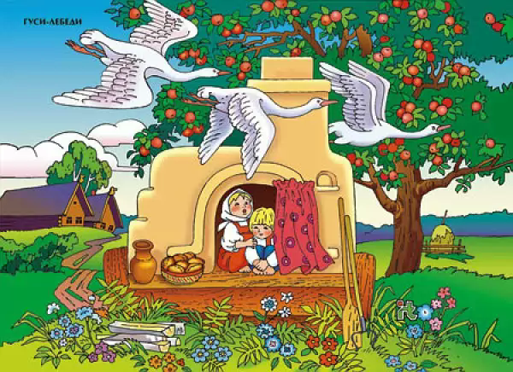

Воспитатель : Горовенко А.Г.

Программное содержание:

Беседа по русской народной сказке «Гуси-лебеди»

Развитие речи: ответы на вопросы по содержанию сказки.

Развитие воображения: придумывание новых эпизодов сказки.

Развитие умения обозначать свое отношение к персонажам сказки при помощи символических средств.

Материал:

Текст сказки «Гуси-лебеди», бумажные круги, квадраты и прямоугольники разных цветов (как светлых, так и темных), мелкие кусочки бумаги разного цвета и разной формы, клей, кисточки, салфетки, коврики-цветы на каждого ребенка.

Предварительная работа:

Чтение сказки «Гуси-лебеди», рассматривание иллюстраций разных художников, Дидактические игры «Получи оттенок», «Характер в цвете», «Закончи предложение».

Ход:

--Здравствуйте ребята! Я сказочница! Сегодня я приглашаю вас на поляну сказок.(музыка, рассаживаются).а вот в гостях у какой сказки мы побываем, вы должны угадать.(показ книги)

Мы поговорим об этой сказке, а в конце я предложу вам выполнить творческое задание.

Располагайтесь поудобнее и слушайте мой первый вопрос:

1. Почему так случилось, что гуси-лебеди унесли братца?
2. Кто помогал девочке искать братца?
3. Кто прятал Машу и Ваню, когда они убегали от гусей-лебедей?
4. Что было бы, если бы Маша, когда искала братца, встретила в лесу волка? медведя? зайчика?
5. Как заканчивается сказка? Рассказала ли Маша родителям, что случилось? Почему?

Мне очень понравилось, как вы отвечали правильно на все мои вопросы, придумали очень интересные продолжения к сказкам.

А сейчас одним взмахом руки, я превращаю вас в бабочек, которые будут порхать с цветка на цветок (физкультурная минутка)

Теперь хочу предложить вам творческое задание: сделать два коврика: один для домика Вани и Маши, другой для избушки Бабы-Яги.

1. Какие по характеру цвета и оттенки вы выберете для коврика Маши и Вани и для коврика Бабы-Яги?
2. Как бы вы украсили коврик Маши и Вани и коврик Бабы-Яги?

Вот на этом столе я приготовила все для выполнения необычных ковриков, вы выбираете основу, нужные вам детали набираете и проходите за столы, где начинаете творить.Сядьте удобно.(музыка)

По окончании задания коврики выставляем на мольберты, рабочее место приводим в порядок.

1. Чем коврики для избушки Бабы-Яги отличаются от ковриков для домика Маши и Вани?
2. Объясни, почему ты выбрал… цвет?

А сейчас давайте отдохнем на нашей сказочной полянке.

Вам понравилось наше занятие?

Интересно ли вам было?

Что вам понравилось?

Было ли трудно?

Ребята, а как вы думаете, почему гуси-лебеди уносили детей?

А давайте представим, что эти гуси жили не у Бабы-Яги, а Маши с Ваней.

Как вы думаете, какими бы они были?

В конце нашей встречи мне очень хочется прочитать вам такие строчки :

*«Гуси-лебеди, гуси белые*

*Что же в сказке вы гуси наделали?*

*Вы зачем малых деток уносите*

*И за что прощенья просите?*

*Бабке-ёжке зачем помогаете*

*У нее на посылках летаете?*

*Лучше станьте гусями домашними*

*И живите у Ванечки с Машею»*

Я очень рада встрече с вами, благодарю вас, спасибо всем.